私募授权净值调取API使用说明

- 修改api_demo.py文件中的APP_KEY、APP_SECRET的值为指定的值
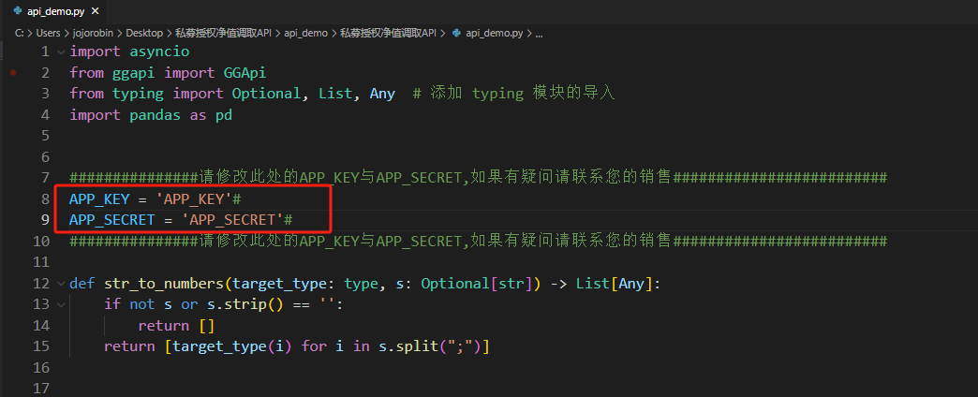
- py_exampe.py为python中使用范例；
- 目前api主要有两个功能：
①功能一：get_fund_auth_nav（fund_id,begin_date,end_date）：
设置参数①基金id②净值起始日期③净值结束日期获取净值数据；
②功能二：get_fund_auth_nav_batch（begin_date,end_date）:
设置起始日期和结束日期批量获取净值数据；
如果起始日期和结束日期格式为年份（“2024”）：
则获取净值日期为该年的数据（每年第一个自然日更新历史年份数据，输入的历史年份数据应大于等于2015，2015包含2015年以前的数据）
如果起始日期和结束日期格式为月份（“202507”）：
则获取更新日期为对应月份的数据（每个月第一个自然日更新上一个月份的数据）
如果起始日期和结束日期格式为日期（“20250810”）：
则获取更新日期为对应月份的数据（每个自然日更新上一个自然日的数据）
注意事项：
1. Python环境建议为3.9；
2. api取数主要使用的包为pandas和httpx；
可以通过”pip install -r requirements.txt”安装所需的包；
3. 由于不同的交互式的IDE已经运行了一个事件循环。如果直接运行 asyncio.run() 或其他异步代码，可能会导致事件循环冲突：
Jupyter可以参考jupyter_example.ipynb作为中使用范例；
较低版本的Spyder（IPython）可能存在兼容问题，可以考虑升级spyder（“pip install --upgrade spyder”）或是使用第三方库nest_asynciolai解决这个问题：
import nest_asyncio
nest_asyncio.apply()

